День воинской славы России
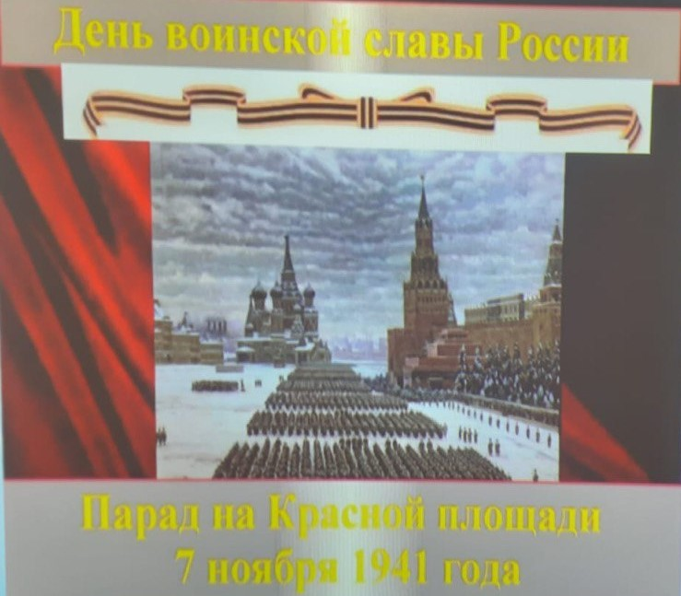
В начале третьей четверти 2023-2024 учебного года, в рамках Ученического Совета «Школьная страна», в 6 - 9 классах прошло внеклассное мероприятие, посвящённое Дню Воинской Славы России.
Дети познакомились с событиями 1941 года, с историей проведения парада на Красной площади 7 ноября 1941 года.
Цель встречи - воспитание чувства патриотизма, гордости и любви к Родине, уважения и почитания старшего поколения, испытавшего все тяготы войны.
